Ινστιτούτο Έρευνας Μουσικής & Ακουστικής
Μέλος του Δικτύου Μουσικής του ΥΠ.ΠΟ.
Αδριανού 105
Αθήνα 105 58, τηλ. 010-33.10.129, fax: 010-33.10.497
e-mail:protocol@iema.culture.gr
___________________________________________________________________________

Αθήνα 22/5/2002

Δελτίο Τύπου

Παρακαλούμε μεριμνείστε για τη δημοσιοποίηση της παρακάτω εκδήλωσης:

Forum Συνθετών – Αφιέρωμα στο Δημήτρη Μαραγκόπουλο
Δευτέρα 27 Μαΐου 2002, 9:00 μ.μ., studio «Λήδρα», Αδριανού και Κέκροπος 12 στη Πλάκα, τηλ. 010 - 33.10.129.
Είσοδος Ελεύθερη

Με αφιέρωμα στο συνθετικό έργο του Δημήτρη Μαραγκόπουλου συνεχίζεται ο κύκλος Forum Συνθετών που διοργανώνει το Ινστιτούτο Έρευνας Μουσικής & Ακουστικής (ΙΕΜΑ) σε συνεργασία με το Τμήμα Επικοινωνίας και Πολιτισμού του Παντείου Πανεπιστημίου

Το forum συνθετών αποτελεί μια μοναδική ευκαιρία για το μουσικόφιλο κοινό να επικοινωνήσει με τους συνθέτες, παρακολουθώντας μια αναδρομή στο έργο τους, που παρουσιάζουν οι ίδιοι μέσα από ηχογραφημένα παραδείγματα και ζωντανές εκτελέσεις. Τα έργα εκτελούν μέλη του Συνόλου Νέας Μουσικής “ACTIS” του ΙΕΜΑ.

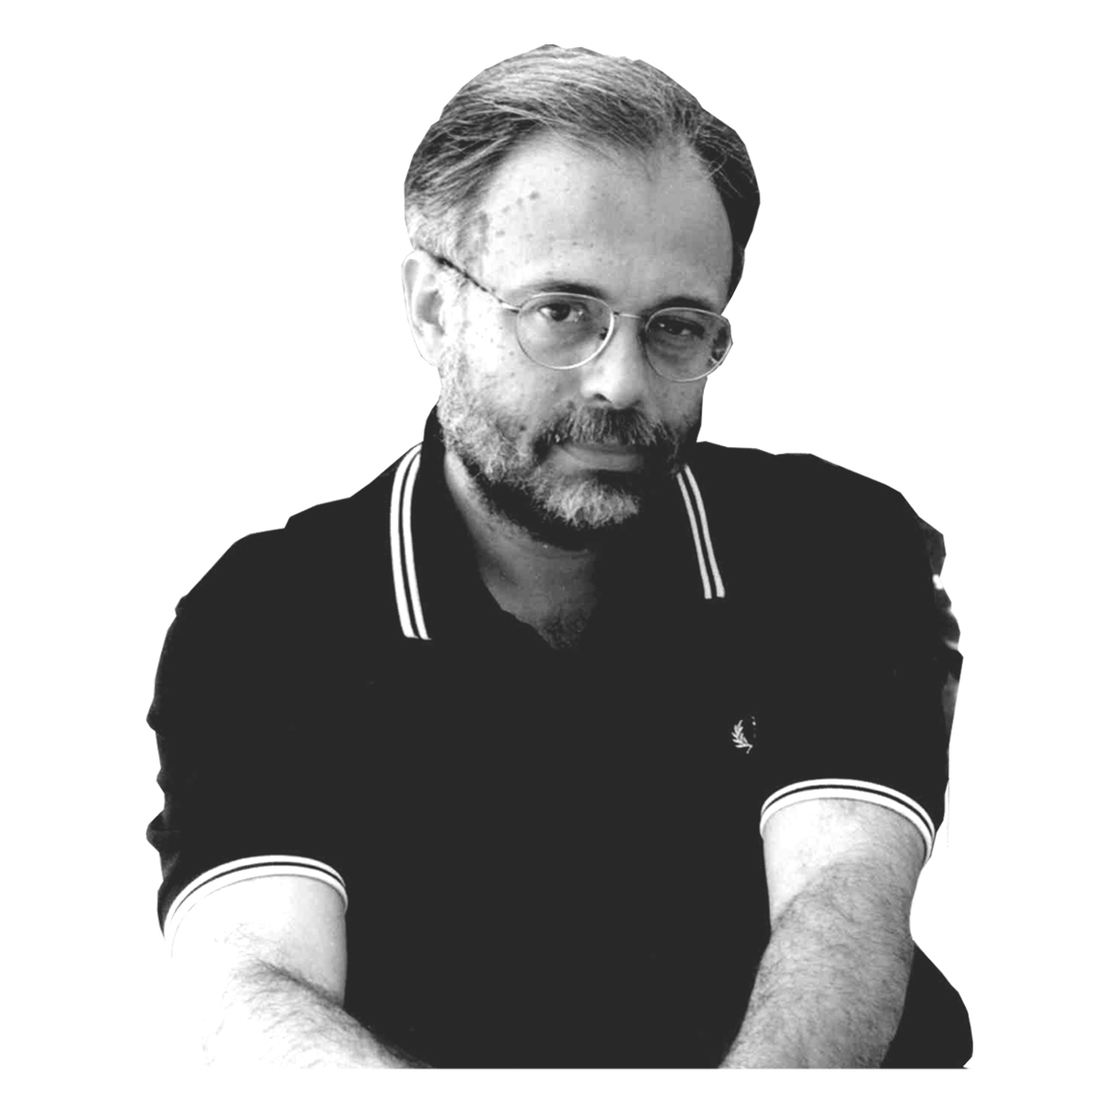

Ο Δημήτρης Μαραγκόπουλος, σπούδασε ανώτερα θεωρητικά και σύνθεση με τον Γιάννη Α. Παπαϊωάννου και αργότερα με υποτροφία στην Ανώτατη Σχολή Τεχνών του Βερολίνου. Είναι ευρύτερα γνωστός από τη συνεργασία του με το Μάνο Χατζηδάκη στο Γ’ πρόγραμμα και τα τραγούδια της Λιλιπούπολης που έγραψε, αλλά και τη διεύθυνση των κύκλων «Μουσικό Αναλόγιο» και «Γέφυρες» στο Μέγαρο Μουσικής Αθηνών, καθώς και τη διεύθυνση του Κέντρου Μουσικού Θεάτρου και του Δημοτικού Ωδείου στο Βόλο. Έχει γράψει πάνω από 70 έργα μεταξύ των οποίων μουσική για το θέατρο και την τηλεόραση, ηλεκτρονική μουσική, συμφωνική μουσική, μιούζικαλ και 4 όπερες που έχουν εκτελεστεί στο Μέγαρο, τη Λυρική Σκηνή και το Λυκαβηττό. Πρόσφατα εξελέγη καθηγητής σύνθεσης στο Ιόνιο Πανεπιστήμιο.

Για οποιαδήποτε επιπλέον πληροφορία παρακαλούμε επικοινωνήστε μαζί μας.

